Agrob Buchtal Rillenplatten Treppenfliesen

Agrob Buchtal Solar Ceramics

Eigenschaften

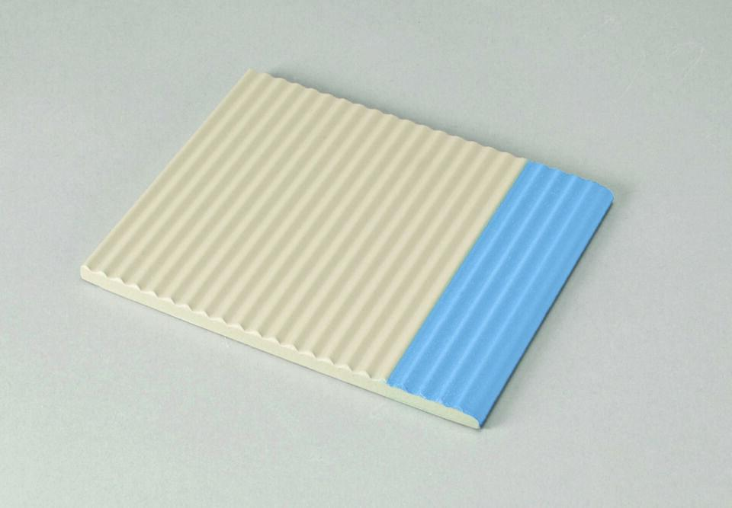

Belastbarkeit

trittsicher

Bewertungsgruppe Rutschgefahr

C

Farbton

blau, schwarz, weiß

Oberfläche

gerillt, profiliert

Produkt

Rillenplatte, Rinnensteine, Treppenfliese

Werkstoff

Steinzeug

Breite (mm)

119,00 - 150,00

Dicke (mm)

8,00 - 15,00

Länge (mm)

119,00 - 244,00

Klassifizierung Keramik

glasiert, DIN EN 14411 Aib, glasiert, DIN EN 14411 AIb

Fugenbreite (mm)

6,00